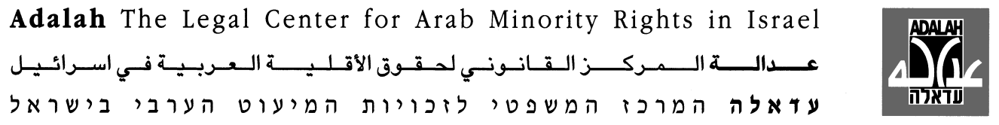

השתלמות (מרוכזת) לעורכי-דין בנושא
ייצוג כלואים בהליכי חקירה ומעצר

מרכז אל-טנטור, רח' רוזמרין 1
ירושלים
17-18 במרץ , 7-8 באפריל, 2011
 | מרצה | נושא | שעה
מפגש ראשון  17.3.11 | עו"ד אורנה כהן  עדאלה | דברי ברכה- מבוא על החוק הפלילי והחוק קוֹנְסְטִיטוּצְיוֹנִי | 18:00- 17:00
מפגש ראשון  17.3.11 | פרופ' קנת מן  משרד ליבאי-מן  הסנגור הציבורי הארצי לשעבר | תפקיד הסנגור בהליך הפלילי | 19:15- 18:15
מפגש ראשון  17.3.11 | ד"ר ח'אלד גנאים מרצה בכיר הפקולטה למשפטים, באוניברסיטת חיפה | שימוש בכוח קטלני לשם מעצר | 20:30- 19:30
מפגש שני  18.3.11 | אורנה כהן  עדאלה | אלימות שוטרים כלפי עצורים | 11:30 – 9:30
מפגש שני  18.3.11 | עו"ד ארוא חליחל  עדאלה | ייצוג קטינים במערכת המשפט הישראלית | 13:15 – 11:45
מפגש שני  18.3.11 | עו"ד איאד מיסק  עו"ד ב – Defence For Children- Palestine | ייצוג קטינים במערכת המשפט הצבאית | 15:45 – 14:15
מפגש שני  18.3.11 | עו"ד לאה צמל  עורכת-דין ופעילת זכויות אדם, | מעצר חשודים בעבירות בטחון | 17:30 – 16:00
מפגש שלישי  7.4.11 | עו"ד באנה שוגרי -בדארנה  מנהלת המחלקה המשפטית בוועד הציבורי נגד עינויים בישראל | עינויים ואמצעי חקירה פסולים | 18:30 – 17:00
מפגש שלישי  7.4.11 | עו"ד חוסין אבו חסין  עו"ד פרטי פעיל בתחום זכויות האדם | מניעת מפגש ומעצר עד תום ההליכים, בעברות ביטחון | 20:15 – 18:45
מפגש רביעי  8.4.11 | גב' ענת לטוין ודר' זאב וינר  רופאים לזכויות אדם | עינויים: היבט רפואי | 11:00 – 9:30
מפגש רביעי  8.4.11 | עו"ד גבי לסקי  לסקי ושות' משרד עורכי-דין | מעצר מפגינים במערכת המשפט האזרחית והצבאית | 12:30 -11:30
מפגש רביעי  8.4.11 | עו"ד עביר בכר  מנהלת הקליניקה לזכויות אסירים באוניברסיטת חיפה | זכויות כלואים המסווגים כביטחוניים | 13:30- 15:00
מפגש רביעי  8.4.11 | עו"ד אורנה כהן  עדאלה | סיכום וחלוקת תעודות | 15:30- 16:30



PROJECT FUNDED BY THE EUROPEAN UNION
JOINT PROJECT OF ADALAH, AL-MEZAN(GAZA)AND PHYSICIANS FOR HUMAN RIGHTS-ISRAEL

